PAVASARĮ ŽYDINČIOS GĖLĖS. VÅRBLOMSTER

Žodynėlis. Ordliste

Bilde  Paveikslėlis | Norsk  Norvegiškai | Litauisk  Lietuviškai
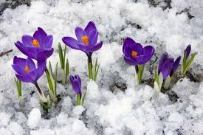 | KROKUS | KROKAS
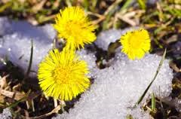 | HESTEHOV | ŠALPUSNIS
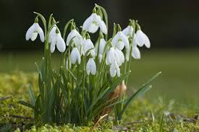 | SNØKLOKKE | SNIEGUOLĖ
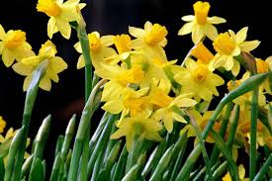 | PÅSKELILJE | NARCIZAS
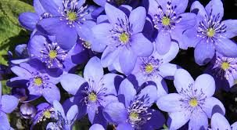 | BLÅVEIS | ŽIBUTĖ
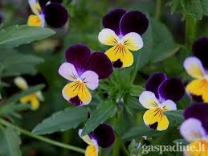 | STEMORSBLOMST | NAŠLAITĖ
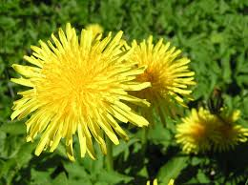 | LØVETANN | KIAULPIENĖ
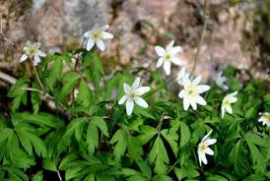 | HVITVEIS | PLUKĖ
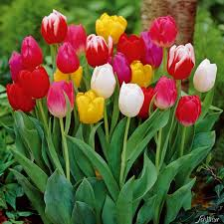 | TULIPAN | TULPĖ
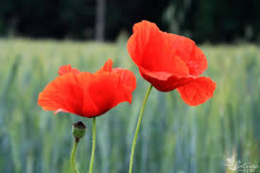 | VALMUE | AGUONA
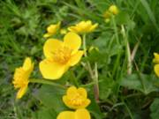 | SMØRBLOMST  (ENGSOLEIE) | VĖDRYNAS
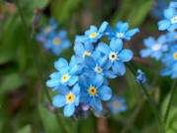 | FORGLEMMEGEI | NEUŽMIRŠTUOLĖ
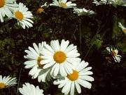 | PRESTEKRAGE | RAMUNĖ
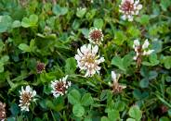 | KLØVER | DOBILAS
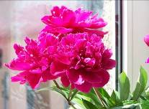 | PEON | BIJŪNAS
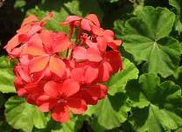 | PELARGONIA | PELARGONIJA

